- El sistema fue desarrollo sobre la rama MAIN que es la que crea git por defecto, y que vamos a asumir como producción
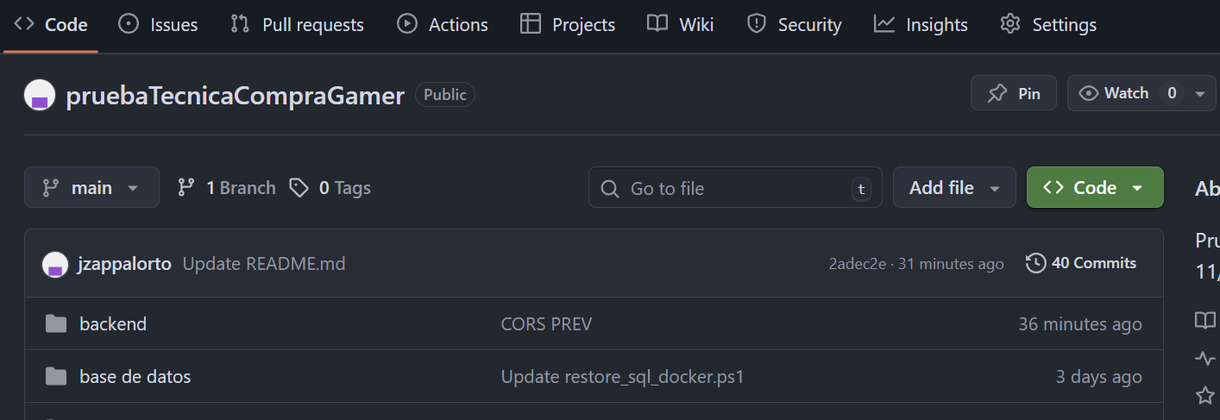

- vamos a crear un rama llama DEV que asumiremos como la rama de desarrollo sobra la que trabajaremos para los features
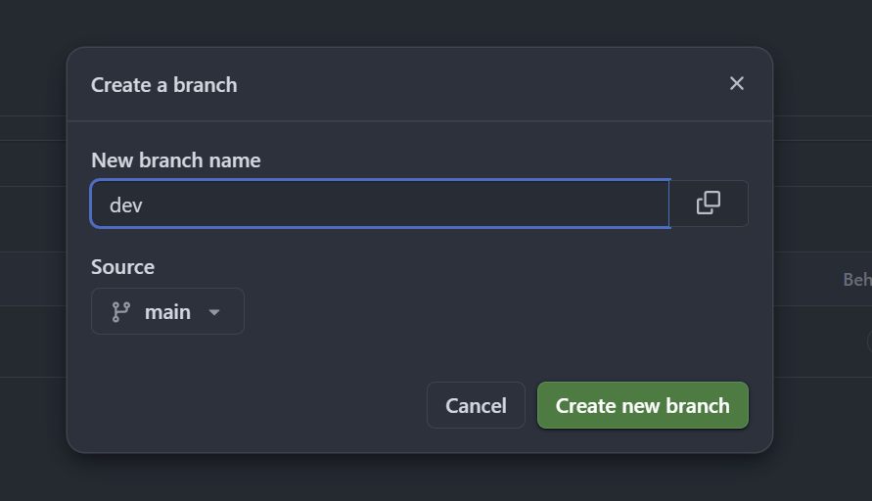
- vamos a simular 2 branches para features, o sea desde dev y 2 para fixes, o sea, desde main

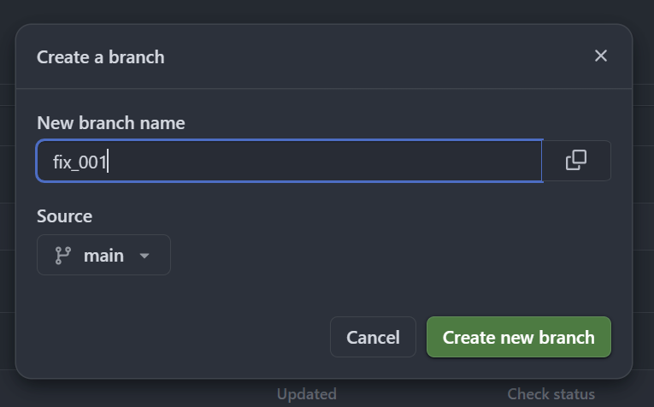
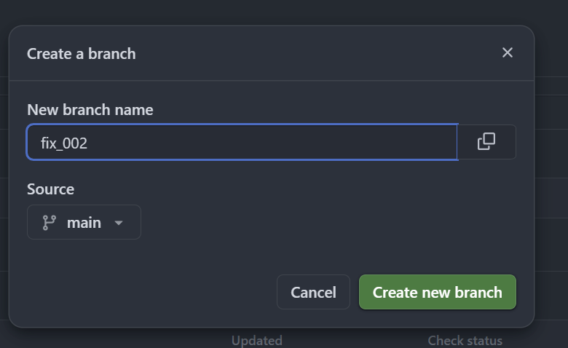

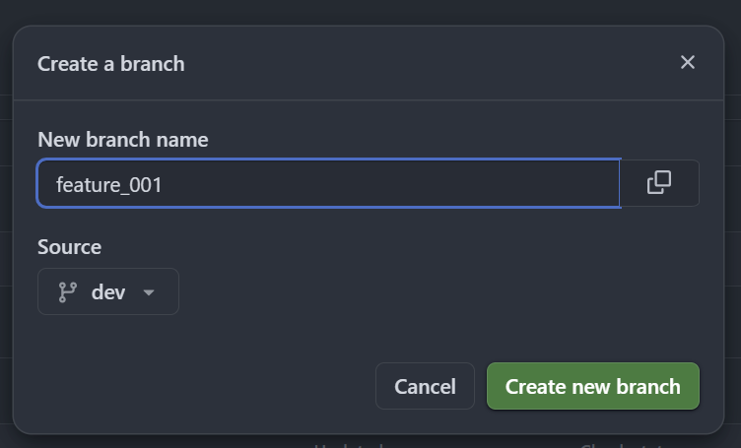
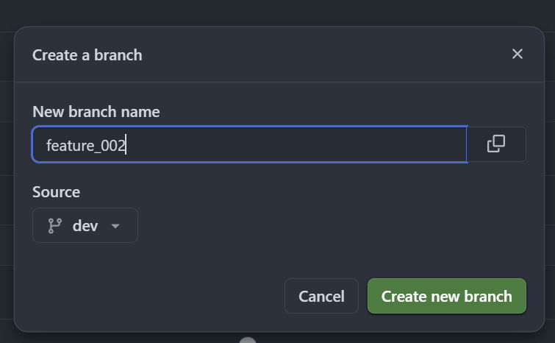
- Ahora vamos a simular cambios en las ramas, para luego hacer los PR y los merges
- Luego de hacer los commits correspondientes vamos a hacer los PR “volviendo” a los branches originales de cada branche “de trabajo”
- Github nos va a informar los cambios del siguiente modo
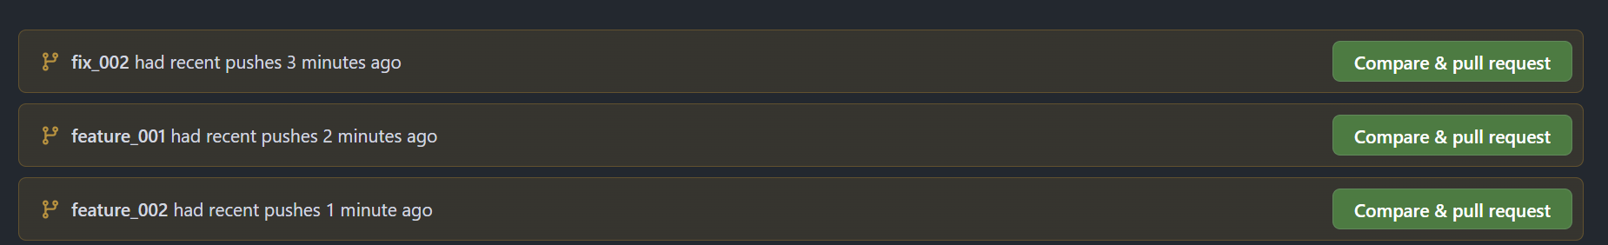
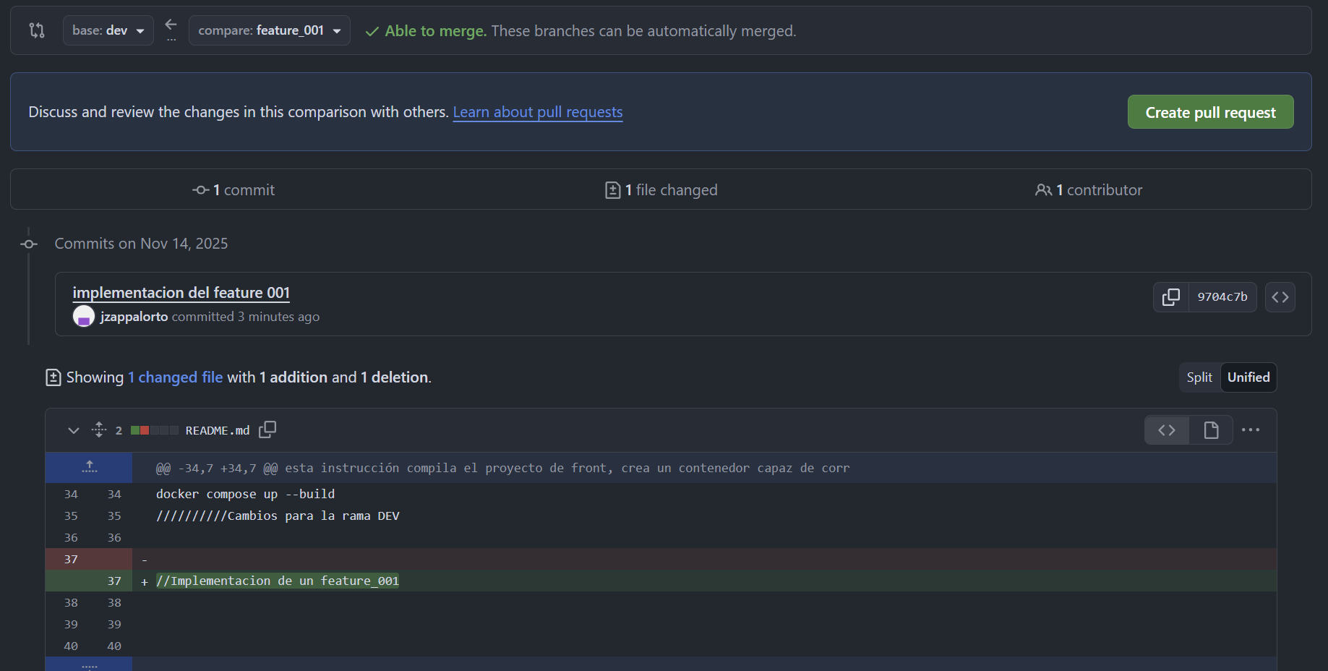
Para implementar el feature_002, debemos primero “bajarle” a ese branche, nuevamente la brache base, que fue modificada
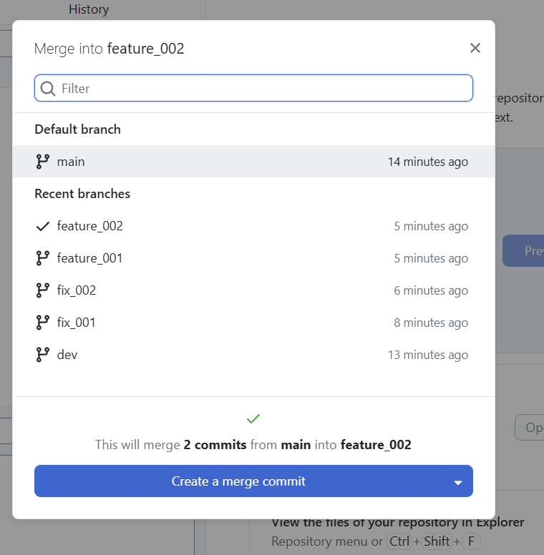
Luego cargamos el Pull Request del feature_002
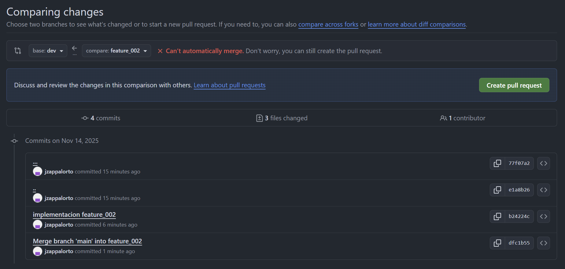
Aqui la herramienta nos informa un conflicto, que debemos resolver a mano, del siguiente modo,
- bajamos el branche de trabajo(feature_002) y le mergeamos la base, DEV, y deberia ocurrir el conflicto
- 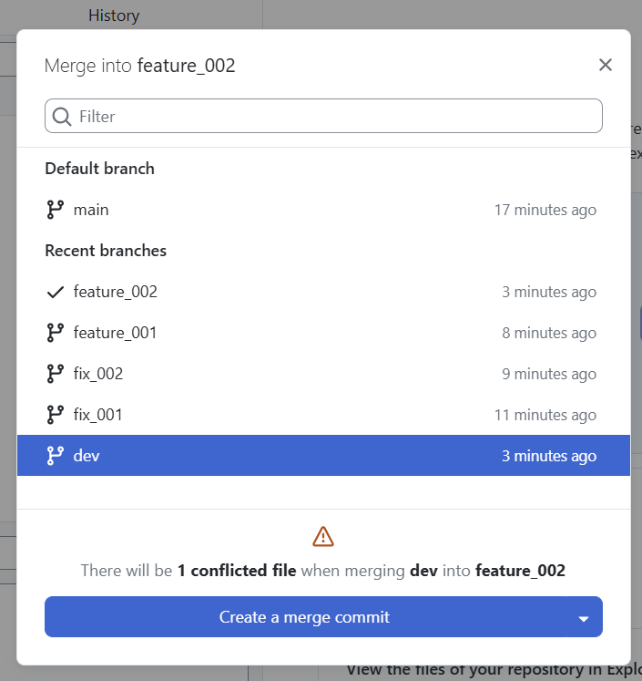
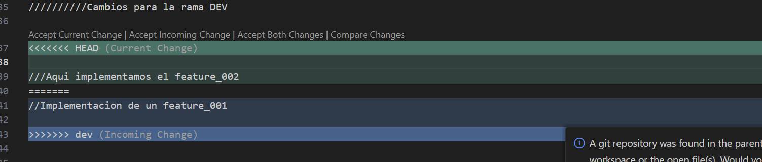
Así se ve el conflicto en el archivo, si fuera un fuente
- Lo resolvemos, dejando el archivo como decidamos, “manualmente” dejar nuestro archivo
- 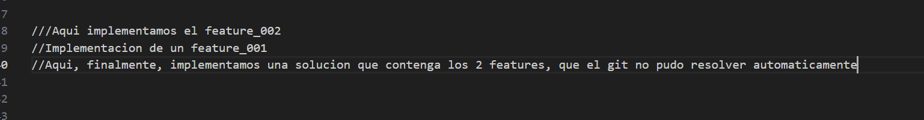
- 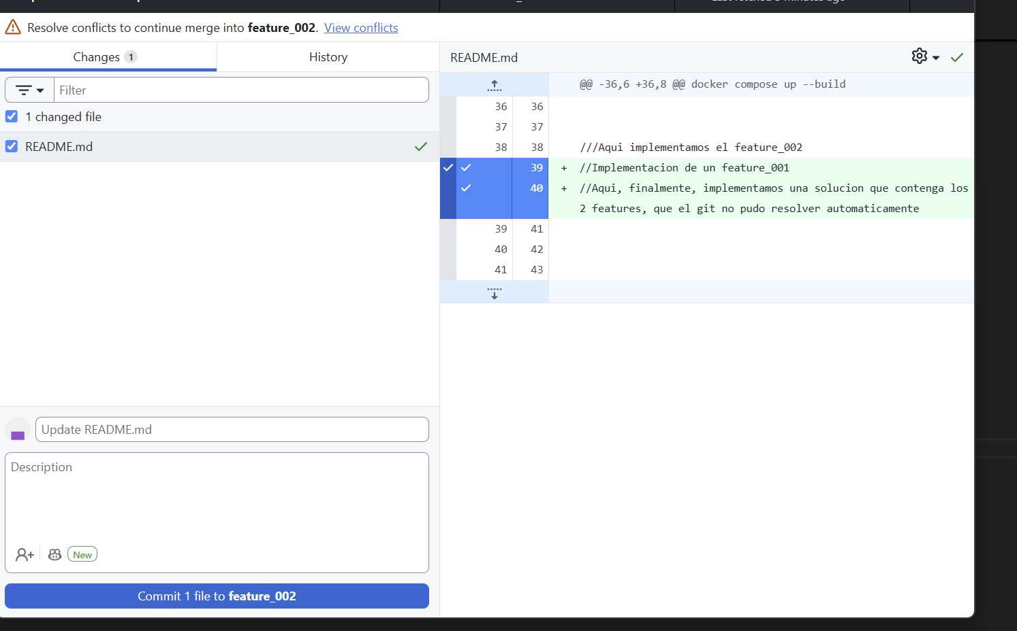
Hacemos commit de esto

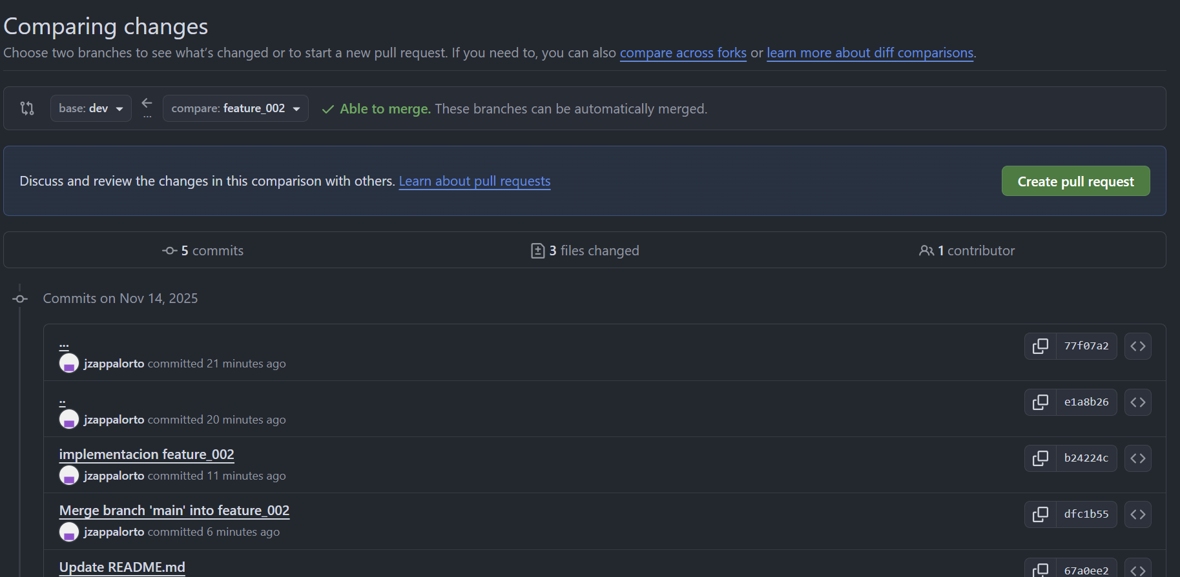
Ahora la otra branche de trabajo se puede integrar automáticamente, sin conflictos

Luego es aplicable la misma lógica con los fixes, con la única diferencia de que la branche base es “main”, porque al tener mas urgencia se resuelven directamente en producción

Aclaraciones finales:
- Luego de mergear en dev todos los features deseados, el paso siguiente es mergearlos a main(o los ambientes intermedios como prePro, certificacion, QA, capacitación, etc....), para que estén disponibles en los siguientes despliegues de esos ambientes.
- Luego de mergear los fixes en main, para que estén disponibles en producción lo mas rápido posible, hay que “hacer el camino inverso” que es, mergear main, en los ambientes intermedios(prePro, certificacion, QA, capacitación, etc....), hasta “volver” a DEV, para que el error no se repita en el próximo despligue.

